КПП 29 м2 из бетонного блока 20х20х40
Солнечногорский район
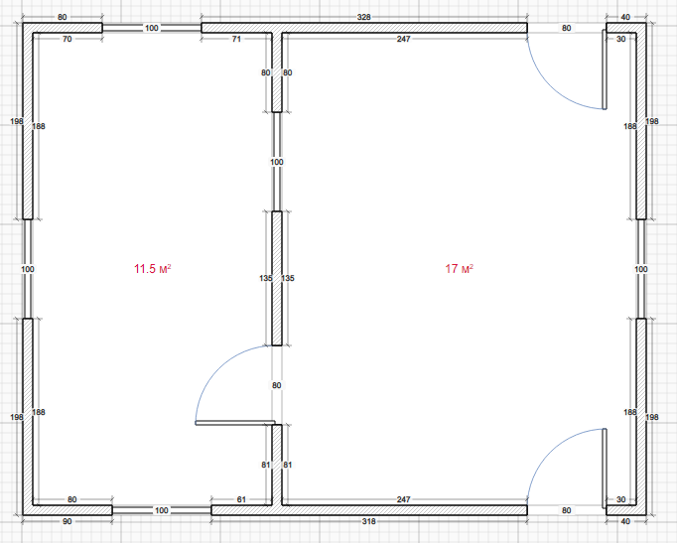

Кровля односкатная, утепленная 150 мм, из профнастила С21
Водосточная система
Фасад из профлиста С8 лежа по маякам.
Оплата безнал с НДС

